ČETRTEK, 7.5.2020

GOSPODINJSTVO (1.) | Navodila vam pošlje ga. Lea (dobite jih na spletni strani pod zavihkom gospodinjstvo)
ANGLEŠČINA (2.) | Navodila vam pošlje ga. Polona.
MATEMATIKA (2.) | PISNO DELJENJE ŠTIRIMESTNEGA DELJENCA IN DVOMESTNEGA DELITELJA, pregled videoposnetkov, zapis v zvezek, DZ str. 21
NARAVOSLOVJE IN TEHNIKA (2.) | VIDEOKLIC
SLOVENŠČINA (2., 3. ) | BORIS A. NOVAK: PRIZORI IZ ŽIVLJENJA STVARI branje, odgovori na vprašanja, zapis v zvezek

Danes ne pozabi na video klic ob 10:30.

Opazil-a si, da so pogovori po videokonferencah drugačni kot v razredu. Čeprav se vidimo, vseh namigov učitelja, sošolcev in sošolk ne moremo predvideti. Prav tako je pomemben govor, gibanje in seveda bonton.
Zato si zapomni:
- Poskrbi, da boš v prostoru sam-a, brez motečih elementov.
- Med pogovorom se ne premikaj preveč, ker to moti zvok in sliko.
- Govori, ko dobiš moje dovoljenje.
- Na moje navodilo boste zvok izklopili oziroma vklopili.
- Ne prijavljaj se večkrat na video klic. Če slučajno ne dela, te bom potem še enkrat poklicala.
- Govori razločno, počasi in ne preveč glasno (zaželena uporaba slušalk).
- Poslušamo drug drugega in ne segamo v besedo (to je tu še posebej pomembno).
- Ne komentiramo tehničnih napak (ni zvoka, slaba slika, ...)
MATEMATIKA
- Ura
NAVODILO ZA TVOJE DELO:
- Na povezavi si oglej pisno deljenje 4-mestnega števila z 2-mestnim (pri tem zasukaj glavo) Filmčke je za vas posnela gospa Irena.
1533:21=? https://www.youtube.com/watch?v=SWHTWwc9Sv4
2052:38=? https://www.youtube.com/watch?v=qhev1OLnoUY&t=21s
1738:47=? https://www.youtube.com/watch?v=jSiTrECxTJM
3852:46=? https://www.youtube.com/watch?v=5qcBeEZf9Ms

- Zapis v zvezek: spodnje račune, ki si jih videl na posnetku, reši še sam in jih preglej s pomočjo posnetka na zgornji povezavi
PISNO DELJENJE ŠTIRIMESTNEGA DELJENCA IN DVOMESTNEGA DELITELJA
20
1 5 3 3 : 21 = 7 3 Preizkus: 73 21
0 6 3
0 0 ost.

40
2 0 5 2 : 38= 5 4 Preizkus: 54 38
1 5 2
0 0 ost.

50
1 7 3 8 : 47= 3 6 Preizkus: 36 47
3 2 8
4 6 ost.

50
3 8 5 2 : 46= 8 3 Preizkus: 83 46
1 7 2
- 4 ost.
- Oglej si postopek pisnega deljenja v DZ str. 20.
Kateri način pisnega deljenja ti je bolj všeč- DALJŠI (ko pri računanju ostanka pišeš vse račune) ali KRAJŠI (ko pri računanju ostanka računaš na pamet in zapisuješ le ostanke).
- Reši DZ str. 21. (ni potrebno rešiti vseh računov, izberi si jih 6)
- Nalogo si po reševanju še preglej.

SLJ - književnost
- in 4. ura

Danes boste brali dramsko besedilo, ki ga je napisal Boris A. Novak in ima naslov PRIZORI IZ ŽIVLJENJA STVARI. Najdete ga v berilu na straneh 162-165.
NAVODILA ZA TVOJE DELO:
Ko je rokavica majhna,
pa ima le enega majhnega prstka,
enega majhnega malčka,
enega majhnega – palčka.
V tej mali rokavici živi majhna roka.
To je roka,
to je rokavica od – otroka.

- Najprej si preberi:
V veliki rokavici živi velika roka
z veliko dlanjo in velikimi prsti.
Pojdimo kar lepo po vrsti:
velik palec
in še večji kazalec
in najnajvečji sredinec,
s prstanom poročeni veleprst prstanec
in véliki ljubimec – mali mezinec.

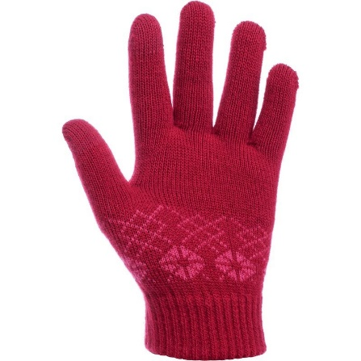

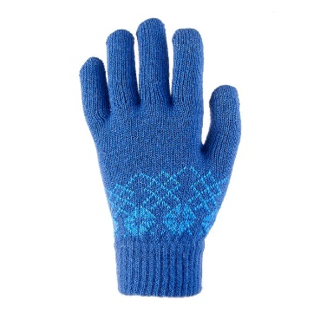

- Predstavljajte si, da bi stvari lahko oživele. Kakšno bi bilo njihovo življenje?
- Preberi si odlomek v berilu ali poslušaj posnetek v interaktivnem gradivu.
- Ustno odgovori na vprašanja:
- Iz česa je v odlomku razvidno, da je Rokavičnik mlajši?
- Zakaj ima samo palec in ne tudi kazalca?
- Kaj se mu zgodi, ko plezata prek gumbov?
- Preko katerih delov telesa še plezata Rokavičnik in Rokavica?
- Pojasnite, zakaj je avtor dele telesa zapisal z veliko začetnico?
- Naredi zapis v zvezek:
- Napiši naslov in avtorja
- Iz berila na strani 165 prepiši kaj je to dramsko besedilo.
- Razmislite, kaj so deli obraza za Rokavičnika in Rokavico, ter razložite, zakaj. Pomagajte si z besedilom in svojo domišljijo.
- Brada – gosto grmovje, ker se morata prebiti skozi
- Usta
- Nos
- Oči
- Trepalnice
- Obrvi
- Lasje
- Pleša
- Uho

Želim ti lep dan!

